Технології програмування
Лабораторна робота №1
Списки. Словники. Кортежі

Мета роботи: Використовуючи теоретичне підґрунтя про складні структури даних Списки, Словники Кортежі, та використовуючи існуючий код, доробити програму додавши функціонал, що буде вказано в завданні до лабораторної роботи.
Повний вихідний код програми
list = [
{"name":"Bob", "phone":"0631234567", "age":"20", "email":"bob@university.edu"},
{"name":"Emma", "phone":"0631234567", "age":"19", "email":"emma@university.edu"},
{"name":"Jon", "phone":"0631234567", "age":"21", "email":"jon@university.edu"},
{"name":"Zak", "phone":"0631234567", "age":"18", "email":"zak@university.edu"}
]
def printAllList():
for elem in list:
strForPrint = f"Student name is {elem['name']}, Phone is {elem['phone']}, Age is {elem['age']}, Email is {elem['email']}"
print(strForPrint)
return

def addNewElement():
name = input("Please enter student name: ")
phone = input("Please enter student phone: ")
age = input("Please enter student age: ")
email = input("Please enter student email: ")
newItem = {"name": name, "phone": phone, "age": age, "email": email}

insertPosition = 0
for item in list:
if name > item["name"]:
insertPosition += 1
else:
break
list.insert(insertPosition, newItem)
print("New element has been added")
return

def deleteElement():
name = input("Please enter name to be deleted: ")
deletePosition = -1
for item in list:
if name == item["name"]:
deletePosition = list.index(item)
break
if deletePosition == -1:
print("Element was not found")
else:
print("Delete position " + str(deletePosition))
del list[deletePosition]
return

def updateElement():
name = input("Please enter name to be updated: ")
updatePosition = -1
for item in list:
if name == item["name"]:
updatePosition = list.index(item)
break
if updatePosition == -1:
print("Element was not found")
else:
print("Enter new data for the student (leave blank to keep current value):")
current_item = list[updatePosition]
new_name = input(f"Please enter new name [{current_item['name']}]: ") or current_item['name']
new_phone = input(f"Please enter new phone [{current_item['phone']}]: ") or current_item['phone']
new_age = input(f"Please enter new age [{current_item['age']}]: ") or current_item['age']
new_email = input(f"Please enter new email [{current_item['email']}]: ") or current_item['email']

del list[updatePosition]
newItem = {"name": new_name, "phone": new_phone, "age": new_age, "email": new_email}

insertPosition = 0
for item in list:
if new_name > item["name"]:
insertPosition += 1
else:
break
list.insert(insertPosition, newItem)
print("Element has been updated successfully")
return

def main():
while True:
chouse = input("Please specify the action [ C create, U update, D delete, P print, X exit ] ")
match chouse:
case "C" | "c":
print("New element will be created:")
addNewElement()
printAllList()
case "U" | "u":
print("Existing element will be updated")
updateElement()
printAllList()
case "D" | "d":
print("Element will be deleted")
deleteElement()
printAllList()
case "P" | "p":
print("List will be printed")
printAllList()
case "X" | "x":
print("Exit()")
break
case _:
print("Wrong chouse")

main()

Перевірка виконання
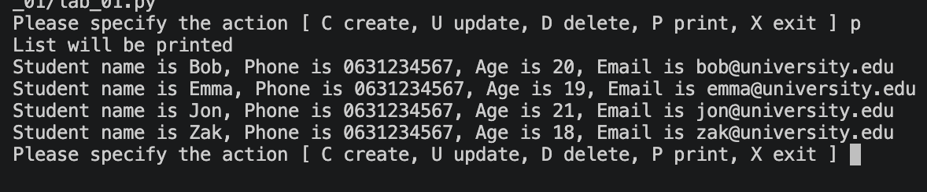
Рис. 1 - Початковий стан списку студентів
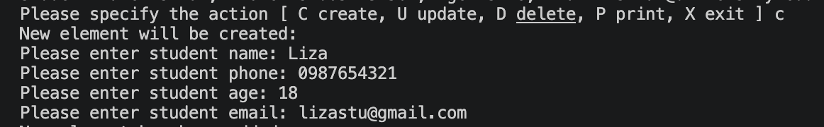
Рис. 2 – Додавання нового запису студента
Після додавання нового студента, програма автоматично виводить увесь список, де видно що новий елемент зайняв своє місце у списку.
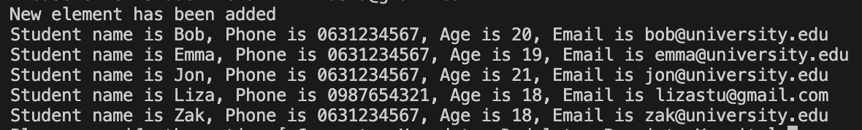
Рис. 3 - Перевірка сортування списку після додавання
Спершу спробуємо видалити неіснуючого студента, і перевіримо що виведе програма.
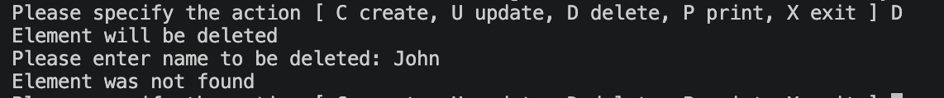
Рис. 4 - Спроба видалення неіснуючого запису
Далі введемо існуюче імʼя Jon. Програма показує індекс видаленого елемента та оновлений список без нього.
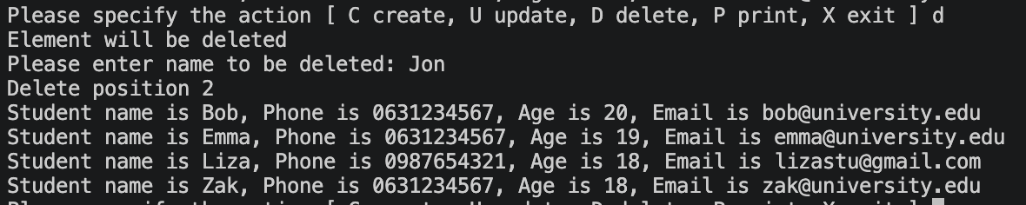
Рис. 5 - Успішне видалення запису зі списку
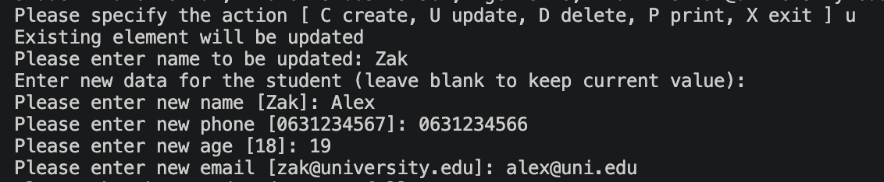
Рис. 6 - Процес редагування інформації про студента
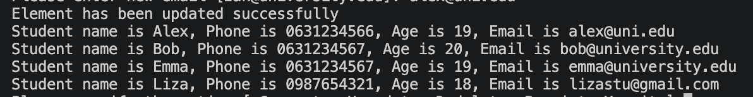
Рис. 7 - Оновлений список студентів після редагування
Для завершення виконання програми скористаємося командою X. Програма виводить повідомлення про вихід і коректно зупиняє свою роботу.
Рис. 8 - Завершення роботи програми
Висновок
Під час виконання лабораторної роботи було розглянуто особливості використання основних структур даних у Python, зокрема списків і словників. Було закріплено практичні навички додавання, видалення та редагування записів у списку словників, а також створення інтерактивного меню за допомогою нескінченного циклу та конструкції match-case.
Окрему увагу приділено розширенню структури довідника до чотирьох інформаційних полів і розробці алгоритму визначення місця для вставки нового елемента. Це дозволило забезпечити алфавітне сортування записів за іменами як під час додавання нових даних, так і при зміні наявних записів.
У результаті роботи було поглиблено розуміння принципів зберігання, упорядкування та обробки структурованих даних без залучення баз даних. Реалізована програма відповідає основним вимогам завдання та може слугувати базою для подальшої розробки консольних інформаційно-довідкових систем.

